Московский комитет образования

Лицей 1533
(информационных технологий)

Реферат

по Москвоведению

“Московский Кремль –
замечательный памятник
фортификационного искусства
(история создания)“.

ученицы гр.9-1
Грибовой Екатерины

преподаватель
Аксеничева Л.В.

Москва
1997

Оглавление

История создания 3-5 стр.

Стены и башни Кремля 5-17 стр.

Заключение 17-18 стр.

Список литературы 19 стр.

Московский Кремль возник на крутом Боровицком холме на берегу Москвы-реки, при впадении в нее речки Неглинной. На месте Кремля когда-то шумел бор, от которого и пошло название местности. В древности холм был значительно круче и выше. В XVIII-XIX вв. он со стороны рек Москвы и Неглинной был подсыпан, подъем от Боровицких ворот срезан.
Как полагают некоторые историки, именно здесь, на Боровицком холме, суздальский князь Юрий Долгорукий, сын Владимира Мономаха, принимал в 1147 г. своего союзника и гостя - Новгород-северского князя Святослава Ольговича, отца знаменитого Игоря Святославовича, воспетого в "Слове о полку Игореве". "Приде ко мне, брате, в Москов", - приглашал к себе Юрий Святослава. Дата первого летописного упоминания о Москве теперь условно считается датой основания Москвы.
Уже в начале XII в. у подножия Боровицкого холма, вдоль берега Москвы-реки, тянулось торгово-ремесленное поселение, а на оконечности Боровицкого мыса, у устья р. Неглинки, стоял маленький городок, защищенный с напольной стороны широким рвом глубиной 5 м. Этот городок, видимо служил убежищем для жителей поселения при нападении на них врагов.
Под 1156 г. Тверская летопись отметила, что Юрий Долгорукий "заложи град Москву на устниже Неглинны, выше реки Аузы". Заложить "град" по тому времени означало построить крепость или город, окруженный рвом, земляным валом с тыном или острогом. Юрий Долгорукий умер в 1157 г. в Киеве, и строительство на Боровицком холме "мал древян града" вел, по-видимому, его сын, владимирский князь Андрей Боголюбский. Этот городок занимал самую возвышенную юго-западную часть холма, его крутой мыс, лежащий у современных Боровицких ворот. Вероятно, южная стена деревянного городка Юрия Долгорукова, обращенная к Москве-реке, тянулась по холму вдоль обрыва от Боровицких ворот немного дальше теперешней Тайницкой Башни. Западная стена городка от тех же Боровицких ворот шла вдоль обрыва реки Неглинной примерно до Троицких ворот. Обе эти стены замыкались восточной стеной, которая включала уже всю ныне сущестующую Соборную площадь, образуя в плане треугольник. При строительстве Большого Кремлевского дворца в 40-х годах XIX в. были обнаружены остатки стен, построенные из толстых дубовых бревен, "лежавших одно на другом стеною до 22 аршин в земле".
Общая протяженность стен городка достигла примерно 700 м.
В 1263 г. великий Владимиро-суздальский князь Александр Невский завещал Москву своему младшему сыну Даниилу. С 1282 по 1303 г. Даниил жил и княжил в Москве, при нем она превратилась в столицу Московского княжества. В княжение Даниила произошло дальнейшее расширение Кремля.
В 1328 г. дальновидный и предприимчивый Калита после "усмирения" им совместно с татарами восставшей в 1327 г. Твери сумел получить ярлык на великокняжеский престол, не оставляя при этом Москвы; Москва фактически стала церковной и гражданской столицей Руси, постепенно превращаясь в центр политической, экономической и культурной жизни всего русского народа.
Возросшее благосостояние Москвы позволило развернуть в Кремле большое строительство. В это время в нем были возведены первые каменные здания, определившие его архитектурно-пространственную композицию.
В 1331 г. летописец сообщил о большом пожаре Москвы - "и погоре город Кремник". Это было первое во времени летописное наименование Кремлем великокняжеского двора в Москве. Следующий пожар произошел в 1335 г., а в 1337 г. летопись отметила, что "Москва вся погоре", но о том, сгорели ли кремлевские укрепления, не упомянула. Однако вскоре Иван Калита начинает постройку нового, более обширного дубового Кремля.
"Месяца ноября в 25 день замыслиша, заложиша рубити град Москву и кончаша тое же зимы на весну в великое говение", - говорит под 1339 г. Воскресенская летопись, из чего следует, что стены Кремля длиной примерно в один и три четверти километра были возведены менее чем в полгода. Судя по короткому сроку строительства, можно предположить, что вся заготовка строительных материалов, а может быть и срубов, была произведена заблаговременно.
Дубовый Кремль Ивана Калиты в плане представлял собой неправильный треугольник со срезанным углом у Боровицких ворот и занимал площадь около двух третей современного Кремля. Северо-западная стена дубового Кремля шла вдоль реки Неглинной почти на полкилометра. Южная стена тянулась вдоль Москвы-реки примерно на такое же расстояние, захватывая спускавшийся к реке подол. Восточная стена Кремля, соединявшая две первые, проходила почти параллельно современной восточной кремлевской стене. Со стороны Красной площади вдоль стены тянулся глубокий ров.
Наглядное представление о трассе восточной стены дают две современные улицы - Герцена и Большая Ордынка. Раньше это были дороги, сходившиеся против восточной кремлевской стены на торгу. Первая из них вела на север в Волоколамск и Новгород, а вторая шла на юг в Золотую Орду. Кроме Боровицких ворот в Кремле Ивана Калиты, несомненно, были ворота и в восточной стене, может быть даже не единственные, которые вели на посад. Имелись ворота и в северо-западной стене, выходившие на Арбат.
По аналогии с деревянными русскими крепостями более позднего времени нужно полагать, что кремлевские укрепления состояли из двух параллельных рубленных стен, связанных между собой поперечными схватками из бревен. Пространство межу деревянными стенами было заполнено плотно утрамбованной землей и камнями. Толщина крепостных стен в зависимости от местных условий колебалась от одной до трех саженей. По верху стен был устроен настил из пластин или досок. С наружной стороны Кремля нависала часть стены с бойницами. Над стенами шел дощатый навес. Обороноспособность крепостных стен усиливалась проездными и глухими башнями, поставленными с расчетом обстрела врага вдоль наружных стен из лука. Проездные башни обыкновенно рубились квадратными, а глухие - также шести и восьмигранными. Завершались башни шатровыми крышами. Для сопротивления огню снаружи крепостные стены обмазывались глиной. Общая протяженность стен доходила до 1700 м.
Однако дубовый Кремль Калиты просуществовал недолго. В 1354 г. летопись отметила: "погоре город Москва, Кремник весь". В связи с пожаром Кремля, а также со сведениями о замыслах Литвы и Твери внезапно напасть на Москву, зимой 1366 г. Дмитрий Донской и его двоюродный брат и соратник Владимир Андреевич Серпуховской по настоянию митрополита Алексея и совету старейших бояр задумали "ставити город Москву камен, и еже умыслиша, то и сотвориша, тоа бо зимы и камень повезоша ко граду".
Приступая к строительсту стен и башен Кремля, Дмитрий Донской "многи мастеры наведе в Москву", а весной 1367 г. "заложи Москву камен и начаша делати беспрестани".
Стены и башни ставились с небольшим отступом наружу от деревянных стен Кремля Калиты. Только восточная стена, особенно ее южная часть, сильно отодвинулась к посаду, так что новый Кремль по своей площади приблизился к современному. Стены его были выложены из подмосковного камня, вероятно, добывавшегося в селе Мячково, при впадении Пахры в Москву-реку. При реставрации кремлевских стен в 1945-1959 гг. в их толще местами были обнаружены части белокаменных стен, вошедших в более поздние кирпичные стены Кремля Ивана III. Судя по этим очень скудным остаткам стен, они были сложены из отесанных наружных блоков с забуткой внутри на известковом растворе. Толщина стен колебалась между 2-3 м.
Стены Кремля были усилены высокими выступавшими башнями. Шесть из них имели проездные ворота: Фроловские, Тимофеевские и Никольские - в восточной стене, Чешковы, или Водяные, - в южной, Боровицкие и Ризположенские (ныне Троицкие) - в западной. На углах кремлевских стен, в их стыках, высились глухие круглые башни: Свиблова и Беклемишевская со стороны набережной Москвы-реки и угловая башня, стоявшая на крутом берегу р. Неглинной на месте более поздней Граненой, или современной Средней Арсенальной башни. Все названные ворота и башни, кроме Никольской, стояли почти на тех же местах, что и нынешние одноименные ворота и башни. Общая протяженность стен белокаменного Кремля доходила до 2 км.
С возведением крепостных стен Москву стали называть "белокаменной". С восточной, наиболее уязвимой стороны Кремля, вдоль стены, обращенной к посаду, между Москвой-рекой и р. Неглинной шел ров и насыпной вал.

Белокаменный Кремль Дмитрия Донского с его мощными стенами и высокими башнями был грандиозным сооружением. Известный археолог и историк русской архитектуры Н.Н.Воронин подсчитал, сколько примерно потребовалось рабочих рук и материалов для строительства белокаменного Кремля. Оказалось, что для фундаментов стен и башен (не говоря о внешнем рве) нужно было вынуть 17600 кубометров земли и выложить около 54 тыс. кубометров каменной кладки. Только для перевозки камня от каменоломен в Мячкове, удаленных на 50 км от Москвы по реке, в течение четырех месяцев должны были непрерывно работать 4560 подвод. На основных работах в Москве в 1367 г. было занято более 2 тыс. человек.
Перед строительством новых укреплений белокаменный Кремль Дмитрия Донского, не раз горевший и, несмотря на ремонты, значительно обветшавший, уже не мог отвечать прямому своему назначению. Появление артиллерии требовало коренной перестройки его фортификационных устройств.
Иван III лишь немного расширил территорию Кремля Дмитрия Донского, несколько выпрямил его восточную стену. Новые кремлевские укрепления сохранили в плане неправильный треугольник с общим протяжением стен в 2235 м с площадью внутри стен около 28 га. В каждой стене семь башен, из которых угловые замыкают две стороны треугольника. Всего в крепостных стенах Кремля насчитывается 18 башен и сверх того - небольшая надстенная, или Царская башенка, в виде шатра на кувшинообразных колоннах и отдельно стоящая вне стен Кремля невысокая прибрежная башня при въезде на Троицкий мост через р. Неглинную.
По иглам треугольника кремлевских стен возвышаются круглые башни, между которыми по периметру стен были размещены прямоугольные, часть из них - проездные с воротами. Расстояние между башнями обусловлено как дальнобойностью огнестрельного оружия того времени, так и степенью опасности, какой могла подвергаться стена в том или ином месте при нападении врага. Все кремлевские башни несколько выступают наружу. Следуя рельефу почвы, стены Кремля в плане идут не по прямой, а по слегка ломаной линии, что позволяло с любой башни видеть остальные, а также обстреливать соседние прясла стены.
Кремлевские стены и башни возведены из хорошо обожженного красного кирпича размерами от 30x14x7 до 31x15x9 см. Вес такого кирпича - около 8 кг. Каменщики называют его "двуручным". Кладка стен и башен крестовая на песчано-известковом растворе, местами с добавлением толченого кирпича (цемянки). Фундамент и цоколь стен - белокаменные. Забутка кирпичной кладки производилась белым камнем, вероятно, оставшимся от разобранных стен Кремля Дмитрия Донского.
Высота кремлевских стен, не считая зубцов, колеблется от 5 до 19 м, а толщина - от 3,5 до 6,5; ширина боевой площадки от 2 до 2,5 м. С внутренней стороны Кремля, благодаря подсыпке и умелому использованию рельефа почвы, стены значительно ниже, чем снаружи. Внутри Кремля, вдоль стен, был оставлен свободный проезд. Высота башен с позже надстроенными над ними шатрами и венчающими их звездами достигает 28-71 м, а этажность - от двух до десяти. Самые высокие башни Кремля - Спасская и Троицкая, а самые низкие - Петровская и Благовещенская.
Стены Кремля завершены кирпичными зубцами с двурогими окончаниями в виде ласточкиных хвостов. Высота зубцов колеблется от 2 до 2,5 м, а толщина - от 64 до 70 см. Щели, или промежутки между зубцами, закрывались дощатыми заборолами - навесными или приставными дощатыми щитами, защищавшими бойцов во время вражеского обстрела. Поверх зубцов стены перекрывались тесовой двускатной крышей. В 1737 г. деревянные крыши стен сгорели и затем уже не восстанавливались. В зубцах, через один, для обстрела врага со стен устроены щелевидные бойницы в виде узких печур.
На южной, обращенной к реке, стене в каждом зубце есть бойница: в одном зубце она расположена внизу, а в другом - вверху. На восточной стене, между Беклемишевской и Константино-Еленинской башней, чередуются зубцы с одной и двумя бойницами. Раньше в нижних частях стен и башен, с внутренней их стороны, для нижнего, или "подошвенного", боя были устроены широкие, перекрытые арками бойницы с глубокими амбразурами, которые позволяли обстреливать врага из тяжелых орудий. В башнях есть бойницы и для среднего боя. В середине XIX в. все бойницы нижнего боя, как и печуры в стенах и башнях, кроме печур в зубцах, были тщательно заделаны кирпичом.
Стены расчленены непрерывным рядом глухих арок с заглубленными на полтора кирпича нишами, что оживляет протяженную монотонность стен, создавая контрасты света и тени. Над арками тянется украшенный ширинками парапет, ограждающий ход по стене. Облицовка парапета сделана в XVIII-XIX вв. с более крупными ширинками, чем они были в древности. При разборке в 1930 г. церкви Михаила Малеина XVII в., вплотную примыкавшей к стене, открылись древние ширинки парапета. По их форме был восстановлен отрезок стены между Сенатской и Спасской башней.
Башни имеют несколько этажей или ярусов, иногда связанных между собой приставными лестницами. Все башни, кроме угловых и воротных, сквозными проходами связывают прилегающие к ним прясла стен; это давало возможность бойцам перемещаться во время боя по их периметру. Для скрытого перемещения воинов между Константино-Еленинской и Набатной башней в толщине стены устроен проход, перекрытый циллиндрическим сводом. Между Набатной и Спасской башней такой проход теперь завален каменными ядрами и заложен. Сквозной проход прослеживается и в толще северо-западной стены, между Троицкой и Угловой Арсенальной башней; он прорезал Cреднюю Арсенальную башню.
Входы на стены Кремля были сделаны только со стороны его территории в уширенной части стен, у Благовещенской, Петровской и Боровицкой башен. На стены поднимались и через башни Спасскую, Набатную, Константино-Еленинскую и Троицкую. В остальных башнях входов с земли на стены не было, т.к. их верхние ярусы не сообщались с нижними.
Для предотвращения подкопа и взрыва башни охранялись тайниками и "слухами". Так, в пряслах стен между Собакиной (Угловой Арсенальной) и Никольской башней, а также между Собакиной и Троицкой башней ниже уровня земли обнаружены уцелевшие части двух тайников. Для обеспечения Кремля водой во время осады в угловых и в Тайницкой башнях были вырыты колодцы. Ходы и тайники простирались далеко за черту неприятельского обложения. Один из таких ходов был обнаружен в 1894 г. близ Никольских ворот на глубине 10,5 м. Он вел через весь Кремль от Тайницкой до Никольской башни, шел под Алевизовским рвом на Красной площади, где к нему примыкала обширная с каменными стенами палата, и выходил к Никольской улице.
В свое время Кремль был одной из самых мощных крепостей в Европе. Это было также исключительное по своим художественным качествам сооружение. Особенно ярко такие качества проявились в искусной увязке кремлевских стен и башен как с вертикальным профилем местности, так и с основными зданиями Кремля.
Кремлевские башни, следуя движению часовой стрелки, имели такие названия. У небольшого излома восточной стены, выходящей на Красную площадь, стояла Спасская башня. Слева от Спасской башни, в направлении к Москве-реке, на самой стене располагалась небольшая башенка - Царская. В древности, судя по планам Москвы, на этом месте находилась четырехгранная деревянная вышка. Предание говорит, что с этой вышки царь Иван Грозный наблюдал со стен Кремля за событиями, совершавшимися на Красной площади.
В 1680 году на месте вышки на кремлевской стене и была построена небольшая эта необычная каменная красавица-башенка, напоминающая теремок. На четырех кувшинообразных столбах покоится изящный восьмигранный шатер, увенчанный позолоченным флюгером. На нем некогда размещались колокола кремлевской пожарной службы. До наших дней башня дошла без особых изменений. А название ее, видимо, сохранило отзвук старинной легенды.
За ней шла глухая Набатная башня, затем Константино-Еленинская башня, прежде проездная, с мостом через ров и со стоявшей на другой стороне рва отводной стрельницей. Круглая угловая Беклемишевская (ныне Москворецкая у Москворецкого моста) фланкировала южную стену вдоль Москвы-реки. За ней располагались башни: Петровская, Вторая Безымянная, Первая Безымянная, Тайницкая, прежде проездная с отводной стрельницей, Благовещенская и круглая угловая Свиблова, или Водовзводная башня.
По северо-западной стене, обращенной в сторону р. Неглинной, стояли: на изломе стены - проездная Боровицкая с отводной стрельницей, Оружейная, Комендантская, проездная Троицкая башня с отводной стрельницей, с каменным мостом через р. Неглинную и с предмостной башней Кутафьей. Затем следовали Средняя Арсенальная и за ней Собакина, или угловая Арсенальная башня. На Красную площадь выходили: проездная Никольская с отводной стрельницей, Сенатская, стоявшая на одной оси со зданием Сената, и Спасская. Названия некоторых кремлевских башен, как, например, Беклемишевской, Свибловой и Собакиной, произошли, вероятно, от имен владельцев, находившихся рядом с ними усадебных дворов в Кремле. Названия башен менялись, некоторые из них свои последние названия получили в XVII или даже в XVIII в.
Все проездные башни Кремля имели единую систему обороны: к башне примыкала стрельница - более низкое сооружение, предназначенное для защиты ворот башни. Если враг проникал внутрь стрельницы, защитники опускали по специальному пазу железную решетку - герсы - и уничтожали врага с верхней галереи стрельницы. В стрельнице же находился и механизм для подъема моста, переброшенного через ров или реку. Раньше башни кроме зубцов завершались еще навесными бойницами или машикулями, а поверх зубцов находились деревянные шатровые крыши с дозорными вышками.
Возведение укреплений Кремля велось в определенной очередности. В наиболее уязвимых местах обороны сначала ставили башни на узловых пунктах будущей крепости, а затем между ними возводили стены. Строительство начали в 1485 г. с укрепления низменной южной части Кремля, расположенной вдоль Москвы-реки. Летописец так описывает это событие: "...заложена бысть на реце на Москве стрельница у Шешковых ворот, а под ней выведен тайник, а делал ее Антон Фрязин”
Как верно отметил летописец, при сооружении башни под ней был вырыт колодец и тайный ход к Москве-реке, снабжавший москвичей водой в случае осады, отсюда и ее название. Тайницкая башня с проездными воротами имела отводную стрельницу, соединявшуюся с ней каменным мостом, внутри башни находилось громадное помещение с мощными сводами. Судя по Годуновскому плану Московского Кремля, составленному в 1597 году, до 17 века на верху башни находилась четырехскатная крыша с бревенчатой надстройкой, в которой помещался шатер с колоколом. Часовые на башне наблюдали за Москворечьем и в случае пожара специальными сигналами колокола давали о нем знать.
В 1670-1680 годах над четвериком башни русские мастера возвели каменный верх - открытый арочный четверик, завершенный четырехгранным шатром со смотровой вышкой.
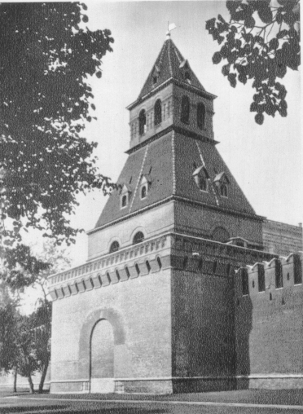
В 1770-1771 годах в связи со строительством Кремлевского дворца по проекту В.И.Баженова Тайницкую башню разобрали. В 1812 году, во время отступления войск Наполеона из Кремля, башня пострадала от взрыва, но скоро была отстроена. В 1862 году по проекту одного из семьи художников Кампиони стрельница также была восстановлена. В 1930-1933 годах стрельницу разобрали вновь, тогда же были заложены проездные ворота и засыпан колодец.
Тайницкая башня.

Высота Тайницкой башни - 38,4 метра.

В 1487 году итальянский архитектор Марко Руффо заложил в юго-восточном углу Кремля высокую круглую башню - Беклемишевскую-Москворецкую. Она находится возле нынешнего Москворецкого моста и хорошо видна со стороны Красной площади. Она защищала наиболее уязвимый угол Кремля, усиливала оборону южной стены и прикрывала подступы к восточной стене и кремлевским воротам. Эта башня ввиду своего расположения первая принимала на себя удары подступавших врагов. Внутри нее находился тайник - колодец. Название она получила от двора боярина Беклемишева, находившегося в XV веке рядом с башней со стороны Кремля.
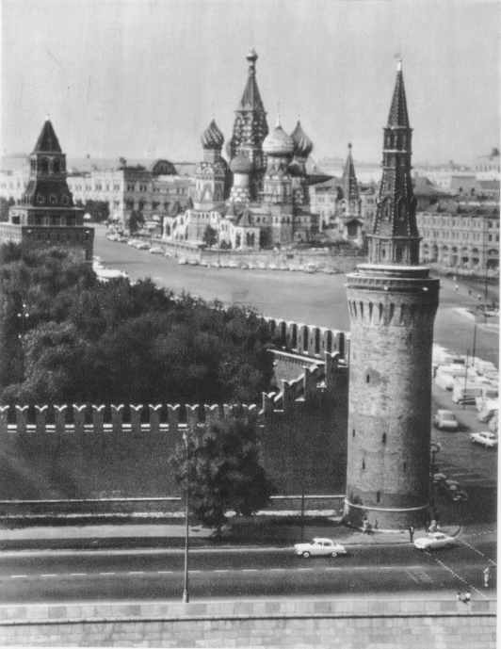
В XVII веке башня была надстроена красивым высоким шатром, благодаря чему она приобрела стройные архитектурные формы, утратив свою крепостную суровость. В начале XVIII века в связи с русско-шведской войной вокруг нее были устроены бастионы, растесаны, расширены бойницы для установки более мощных орудий. Во время реставрационных работ, проводившихся на башне в 1949 году, бойницы были восстановлены в прежнем виде.
Москворецкая башня.

В 1917 году во время боев за Кремль снарядом был сбит верх башни, но вскоре его восстановили. Это одна из немногих кремлевских башен, не подвергавшихся серьезной реконструкции.
Высота Беклемишевской, или Москворецкой, башни - 46,2 метра.

У той же южной кремлевской стены, но с западной ее стороны, недалеко от впадения реки Неглинной в Москву-реку, на месте, которое, по выражению Петра I, "натура зело укрепила", в 1488 г. Антон Фрязин начал строить вторую круглую в плане башню - Свиблову, также получившую свое название по имени боярина Свиблова. Башня имела колодец и тайный выход к реке. Свое второе название - Водовзводная - башня получила в 1633 г., когда механик и часовых дел мастер Христофор Галовей установил водоподъемную машину, которая из колодца,находящегося внизу башни, накачивала воду в выложенный свинцом водоем, устроенный наверху башни. Оттуда по свинцовым трубам вода поступала в водовзводную палатку, стоявшую в Кремле около Старого Денежного двора и Верхнего Набережного сада. Через трубы, проложенные в земле, вода расходилась по всему Кремлю.
В 1672-1686 годах башня была надстроена ярусным верхом с шатровым завершением. Сырость от колодца и близлежащих рек постепенно разрушала кладку стен. Зодчий В.И. Баженов предлагал ее снести и построить вновь, но не получил на то разрешения. В 1805-1806 годах по проекту И.В. Еготова башню разобрали до фундамента и сложили вновь. В 1812 году при отступлении наполеоновских войск из Кремля башня была взорвана неприятелем, а в 1817-1819 годах ее восстановили под руководством О.И.Бове.
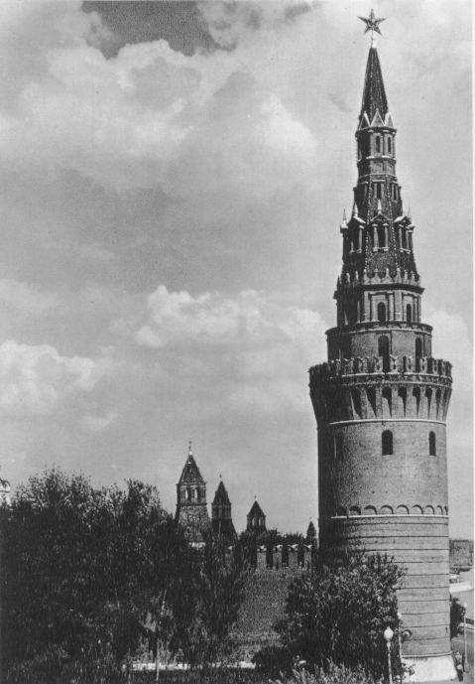
В оформление башни внесены классические и псевдоготические детали: массивный нижний цилиндр обработан рустом, завершен декоративными машикулярами и прорезан большими окнами.
Верх башни увенчан рубиновой звездой. Ее установили в 1937 году в честь двадцатилетия Великой Октябрьской социалистической революции.
Водовзводная (Свиблова) башня.

Высота Водовзводной башни до звезды - 57,7 метра, со звездой - 61,45 метра.

В том же 1488 г. между Тайницкой и Водовзводной башней построена кубовидная Благовещенская башня. Ее название связано, как свидетельствует легенда, с помещавшейся здесь когда-то чудотворной иконой "Благовещение". Название башни можно связать и с тем, что в 1731 году к ней была пристроена церковь Благовещения, которую в наше, советское время разобрали.
Еще в 1667 г. башня была проезжей. В описи 1701 г. башня уже значится глухой. Видимо, к этому времени рядом с башней и были устроены так называемые Портомойные ворота для прохода дворцовых прачек к Портомойному плоту на Москве-реке полоскать порты - белье. В 1831 году Портомойные ворота были заложены.
В глубине башни находилось глубокое подполье. При Иване Грозном эта башня служила тюрьмой.
Высота Благовещенской башни - 30,7 метра, с флюгером - 32,45 метра.

Все остальные башни вдоль берега Москвы-реки строились, по-видимому, с 1488 по 1490 г., но в XVIII-XIX вв. все они были переложены. С восточной стороны Тайницкой была сооружена глухая 1-я Безымянная башня. В XV - XVI веках в ней хранился порох. У этой башни трудная судьба. В 1547 году во время пожара она разрушилась, а в XVII веке ее возвели вновь. Тогда же ее надстроили шатровым ярусом. В 1770-1771 годах в связи со строительством Кремлевского дворца В.И.Баженова башню разобрали, а когда это строительство было прекращено, ее построили заново.
В 1812 году, во время нашествия Наполеона, башня была взорвана. Восстановили ее в 1816 - 1835 годах под наблюдением О. И. Бове.
Высота 1-й Безымянной башни - 34,15 метра.

К востоку от 1-й Безымянной находится 2-я Безымянная башня. В 1680 году ее надстроили четырехгранным шатром, увенчанным смотровой вышкой. Башню венчает восьмигранный шатрик с флюгером.
В древности эта башня имела ворота. В 1771 году в связи со строительством Кремлевского дворца она была снесена, а после прекращения строительства ее заново восстановили. Внутри четверика имеется два яруса сводчатых помещений.
Высота 2-й Безымянной башни - 30,2 метра.

Затем следует Петровская башня. Свое название она получила от помещавшейся в ней церкви митрополита Петра, принадлежавшей рядом стоявшему подворью Угрешского монастыря. В 1612 г., при взятии Кремля московским ополчением, башня была разрушена. В конце XVII в. над Петровской башней надстроили верх.
В 1771 году в связи со строительством Кремлевского дворца под руководством В.И.Баженова башню, церковь митрополита Петра и подворье Угрешского монастыря разобрали.
В 1783 году башню восстановили. В 1812 году она была разрушена взрывом порохового заряда, заложенного в нее французами. В 1818 году башня вновь, уже в третий раз, была восстановлена под руководством архитектора О. И. Бове.
Петровская башня, возведенная "для лучшего вида и прочности", служила для нужд кремлевских садовников.
Высота башни - 27,15 метра.

Прибывшему в начале 1490 г. в Москву архитектору Пьетро Антонио Солари поручили строить Боровицкую башню с воротами. Им же была возведена и стена между Боровицкой и Свибловой башней. Расположена башня на тупом изломе Кремлевской стены у крутого обрыва, недалеко от впадения р. Неглинной в Москву-реку. В 10-х годах XVI в. вдоль излома стены был прорыт канал, соединявший р. Неглинную с Москвой-рекой. Квадратная в плане Боровицкая башня теперь имеет вид параллелепипеда; над ним в виде ступенчатых ярусов один над другим возвышаются три четверика, которые завершаются восьмигранной дозорной вышкой, увенчанной островерхим шатром. Верх башни был построен в 1680-х годах.
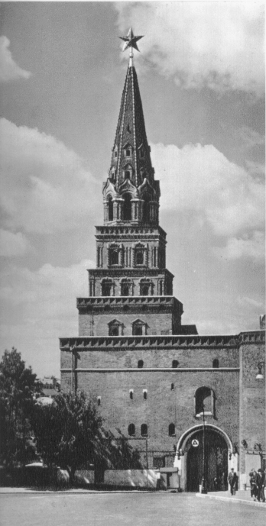
Прежде проезд, к которому вел деревянный мост через р. Неглинную, пролегал непосредственно в башне. В конце XVII в., когда надстраивали шатры, с северной стороны к башне пристроили ныне существующую отводную стрельницу с проездными воротами и опускающейся железной решеткой в ней, а проезд в самой башне наглухо заделали кирпичом. Во втором этаже отводной стрельницы Боровицкой башни помещался механизм для опускания железной решетки и подъема моста. С боков ворот, на выступающих из плоскости стен кирпичных лопатках и на углах башни вставлены белокаменные картуши, имеющие форму щитов с барельефными изображениями на них скачущих всадников. При ремонте башни в конце XVIII в. в ее обработку был внесен ряд псевдоготических деталей. В 1848 г., после сноса стоявшей недалеко от Боровицкой башни церкви Иоанна Предтечи, в нее перенесли престол этой церкви, а в перекрытой шатром дозорной восьмигранной вышке повесили колокол, отлитый в 1686 г. Федором Моториным. Под башнй был подвал, в 1866 г. засыпанный строительным мусором.
Боровицкая башня.
В 1812 г., во время взрыва французами рядом стоявшей угловой Водовзводной башни, шатер Боровицкой башни в верхней своей части обрушился. В 1817 г. он был восстановлен, причем псевдоготические детали башни были тогда уничтожены, но и теперь в четверике первого яруса еще видны заложенные стрельчатые проемы. Каменный мост через р. Неглинную у Боровицких ворот разобрали в 1821 г. при устройстве Кремлевского сада.
В 1499 г. внутри Кремля, от Боровицкой башни к церкви Иоанна Предтечи и далее к дворцу, была возведена кирпичная стена. Она отделила церковь и дворец от Подола и закрыла дорогу, издревле проходившую вдоль южной стены, между Тимофеевскими и Боровицкими воротами; последние стали обслуживать только дворцовый хозяйственный двор.
На восточной стороне Кремля, недалеко от угловой Беклемишевской башни, Пьетро Антонио Солари построил в том же 1490 г. Константино-Еленинскую (Тимофеевскую) башню с воротами.
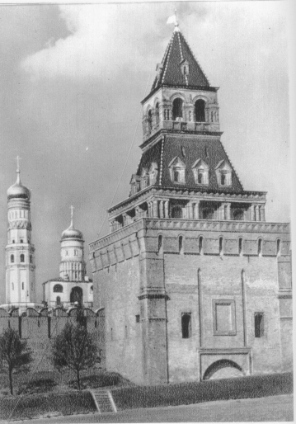
Раньше на этом месте стояла башня белокаменного Кремля времен Дмитрия Донского. Башня служила для прохода посадского населения в Кремль, через нее проходили полки. Через древние ворота этой башни в 1380 году выехал из Кремля Дмитрий Донской, направляясь на поле Куликово.
Необходимость строительства новой башни на том же месте определилась тем, что с этой стороны Кремля не было естественных преград на случай нападения врагов, место было открытым, уязвимым в обороне. Новая башня защищала Великий посад, подъезды от пристани на Москве-реки от близлежащих улиц - Великой и Варварской. Она имела мощную отводную стрельницу, подъемный мост и проездные ворота в Кремль. Свое название башня получила в XVII веке от церкви Константина и Елены, стоявшей неподалеку в Кремле.
В первой половине XVII в. в Константино-Еленинской башне помещался Разбойный приказ; въезд через нее в Кремль закрыли, а саму башню превратили в тюрьму. В народе ее называли "Пытошной" башней.
Константино-Еленинская башня

В 1680 году над башней возвели стройный шатровый верх на арочном четырехугольном основании. В 1707 году по приказу Петра I на Константино-Еленинской башне растесали бойницы для установки пушек. Первую отводную стрельницу разобрали в 1786 г., а вторую - в 1805 г. При реставрации башни в 1866 г. проездные ворота заложили кирпичом, а уровень почвы у башни значительно подняли подсыпкой земли.
Высота Константино-Еленинской башни - 36,8 метра.

В целях предохранения южной стены от размыва вдоль Москвы-реки в XVI в. была возведена еще одна, но более низкая стена. Она соединила круглые угловые башни с далеко выступавшей вперед отводной стрельницей Тайницкой башни. В этой стене, завершенной зубцами только в 1600 г., под углом к течению реки стояли двое ворот. Тогда же для защиты от размыва речкой Неглинной была окружена кирпичной стеной и Водовзводная (Свиблова) башня. Эти стены были разобраны во второй половине XVIII в.

Для укрепления северо-восточной части Кремля, не защищенной естественными преградами, в конце XV века были возведены еще две башни с проездными воротами - Фроловская и Никольская. На том месте, где в древности находились главные ворота Кремля, в 1491 году соорудили Фроловскую башню. Предполагают, что называться Фроловской она стала по церкви Фрола и Лавра у Мясницких ворот Белого города.
Башня с главными воротами Кремля и в те времена производила неизгладимое впечатление стройностью пропорций, богатством белокаменных украшений фасадов, состоящих из башенок, резных столбиков, колонок, фигур фантастических животных. По углам четверика находились пирамидки с золочеными флюгерами.
Вплоть до XVII века башню украшали белокаменные рельефы работы В.Д.Ермолина.
Башня имела двойные стены, выложенные из большемерного кирпича (размеры 31 x 14 x 18 см), между стенами находилась лестница, соединяющая все пять ярусов. Ворота этой башни защищала отводная стрельница с двумя боковыми бастионами. Соединялась башня со стрельницей деревянным мостом.
Главные ворота Кремля, т. е. проездные ворота Фроловской башни, особенно почитались в народе и считались "святыми". Через них запрещалось проезжать верхом на лошадях и проходить с покрытой головой. Через них входили и выходили полки, выступающие в поход. У этих ворот встречали царей и послов.
Над воротами башни с внутренней и внешней стороны на досках из белого камня были вырезаны надписи по-латыни и на русском языке, повествующие об истории ее постройки: "В лето 6999 (1491 г.) июля божиею милостию сделана бысть сия стрельница повелением Иоанна Васильевича государя и самодержца всея Руси и великого князя Владимирского и Московского и Новгородского и Псковского и Тверского и Югорского и Вятского и Пермского и Болгарского и иных в 30-е лето государства его а делал Петр Антонис от града Медиоланта". Это были первые мемориальные доски нашей столицы.
С 1625 года кремлевские башни начали надстраивать. Прежде всего была надстроена главная башня Кремля - Фроловская. Надстройка башни гармонировала с ее древним массивом, со всем обликом Кремля, с храмом Василия Блаженного, который был воздвигнут в середине XVI века в честь победы русских войск над Казанским ханством при Иване Грозном.
В 50-х годах XVII века на вершине шатра главной башни Кремля водрузили герб Российской империи - двуглавого орла. Позже подобные гербы установили на самых высоких башнях - Никольской, Троицкой и Боровицкой.
В апреле 1658 года вышел царский указ о переименовании всех кремлевских башен. Фроловская башня была переименована в Спасскую в честь иконы Спаса Смоленского, помещенной над проездными воротами башни со стороны Красной площади, и в честь иконы Спаса Нерукотворного, находившейся над воротами со стороны Кремля.
В XVII столетии через ров, проходившей вдоль кремлевской стены, был построен Каменный мост, на котором стали торговать книгами. Наряду с книгами духовного содержания здесь продавались "писания" светского содержания, можно было купить и сказания о чудесах, повести из "Великого зерцала" или рукописную "Повесть о Горе и Злочастии", "Слово о полку Игореве", "Шемякин суд" и др. Здесь же продавали "печатные листы" - лицевые изображения святых и царских особ. Книжная торговля на Каменном, или Спасском, мосту продолжалась до 1812 года.
В шатровом верхе башни, выстроенном русским мастером Баженом Огурцовым, разместили главные часы государства. Как свидетельствуют архивные документы, впервые часы на этой башне были установлены гораздо раньше, еще в 1491 году, сразу после ее постройки.
Надо сказать, что история башенных часов Московского Кремля уходит в глубину веков. Первые башенные часы были установлены в 1404 году на дворе великого князя Василия, сына Дмитрия Донского. В Троицкой летописи пишется о том, что "сей часник наречется часомерие, на всякий же час ударяет молотом о колокол, размеряя и расчитая часы нощные и дневные...". Изготовил часы мастер Лазарь Сербин. Эти часы по времени их сооружения были вторыми в Европе, и только спустя десятилетия башенные часы появились в Великом Новгороде, а затем в Пскове.
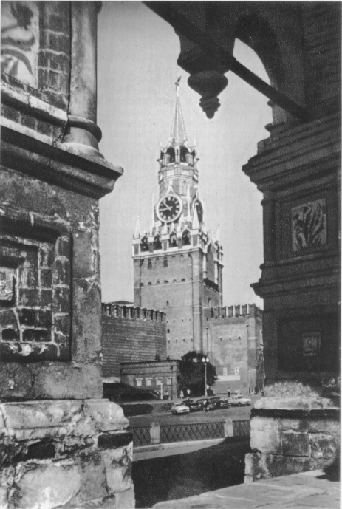
В 1625 году под руководством Христофора Головея русские кузнецы-часовщики крестьяне Ждан, и его сын и внук установили часы на Спасской башне, а тридцать колоколов для перечасья отлил литейщик Кирилл Самойлов. Устройство часов Христофора Головея значительно отличалось от современных. Часы имели огромный вращающийся циферблат, разделенный на 17 частей. Отбивание часов начиналось от восхода солнца, а с заходом солнца часы переводились на ночной счет времени. В разное время года продолжительность ночного и дневного времени различна. В дни летнего солнцестояния, когда бывают самые продолжительные дни, часы отбивали 17 раз, а в ночное время - 7 раз.
Спасская башня.

Но такой отсчет времени был очень неудобен. И в начале XVIII века Петр I издает указ, по которому вся страна перешла на единый для всей России суточный отсчет времени. Тогда же на Спасской башне были установлены голландские часы с музыкой и 12-часовым циферблатом. Установил эти огромные часы, привезенные на 30 подводах, кузнец Никифор Яковлев "с товарищи". Но вскоре эти часы остановились, а после пожара 1737 года пришли в негодность.
Часы, которые мы видим сейчас на Спасской башне, установлены братьями Бутеноп в 1851-1852 годах. Они занимают три этажа башни 7-й, 8-й, 9-й - и состоят из трех узлов: механизма хода, механизма боя четвертей и механизма боя часов. Часы приводятся в действие тремя гирями весом от 160 до 224 килограммов. Точность хода их обеспечивается при помощи маятника весом в 32 килограмма. Механизм боя состоит из 10 четвертных колоколов и колокола, отбивающего один час. Колокола отлиты в XVII-XVIII веках русскими и иностранными мастерами. Подпись на одном из колоколов гласит:"Сей колокол для битья четвертей Спасской башни вылит в 1769 году, майя 27 дня. Весу 21 пуд. Лил мастер Семен Можжухин." Все колокола помещаются на 10-м ярусе башни в открытых звонах под шатром.
Часы, которые обычно называют курантами, имеют четыре циферблата, диаметр каждого - 6,12 метра, высота цифр - 72 сантиметра, длина часовой стрелки - 2,97 метра, минутной - 3,28 метра. Общий вес механизма часов - около 25 тонн.
Во время октябрьских боев 1917 года за власть Советов при артобстреле была повреждена Спасская башня. Снарядом были выведены из строя часы. После осмотра достопримечательностей Московского Кремля В. И. Ленин дал указание о реставрации исторических памятников. Тогда же приступили к ремонту Спасской башни и часов. Объем работы был немалым - необходимо было изготовить новый диск маятника, восстановить циферблат, изготовить минутную стрелку, восстановить разбитые шестерни, выпрямить согнутые валы.
Исправил часы на Спасской башне кремлевский слесарь Н. В. Беренс, помогали ему два его сына - Владимир и Василий. А художник и музыкант М. М. Черемных набрал на игральный вал курантов революционные мелодии. В августе 1918 года часы на Спасской башне впервые исполнили новые мелодии - партийный гимн "Интернационал" и марш "Вы жертвою пали".
За время своего существования куранты неоднократно реставрировались. Последняя, самая серьезная реставрация была проведена в 1974 году. Специалисты разобрали и проверили весь механизм. спроектировали и изготовили более тысячи новых деталей, создали новые автоматические программные установки. Комплексные работы по обновлению главных часов Москвы были проведены за короткий срок. Гарантийный срок ремонта - 30 лет. Это значит, что курантам предстоит показывать время и в XXI веке.
Спасская башня имеет 10 этажей. Ее высота до сияющей рубиновой звезды - 67,3 метра, со звездой - 71 метр.

На северной стороне Кремля одновременно со Спасской башней Пьетро Антонино Солари в 1491 году построил и Никольскую. В ее мощном четверике находились проездные ворота и отводная стрельница с подъемным мостом.
Название башни связано с иконой св. Николая, которая была установлена над проездными воротами отводной стрельницы. По существовавшей традиции у этой иконы решались спорные вопросы. Через ворота Никольской башни въезжали обычно те люди, которые направлялись к боярским и монастырским подворьям, располагавшимся в Кремле.
В 1612 году во время борьбы с польско-шляхетскими интервентами народное ополчение во главе с князем Дмитрием Пожарским и Кузьмой Мининым с боем ворвалось в эти ворота и освободило Кремль.
В древности, как свидетельствуют документы, на этой башне тоже находились часы. В 1780 году Никольскую башню надстроили и завершили низким шатриком. В1806 году архитектор И. Л. Руска возвел над четвериком башни восьмерик с кружевными белокаменными деталями в готическом стиле и шатер. В 1812 году, во время нашествия французских войск, часть четверика и шатер башни были разрушены. В 1816-1819 годах по предложению Ф. К. Соколова шатер был выполнен из железа на каркасе, по углам башни поставили четыре белокаменные башенки.
В дни Октября 1917 года Никольская башня сильно пострадала от артиллерийского обстрела, но уже в 1918 году по указанию В. И. Ленина ее восстановили.
Стройный шатер башни венчает рубиновая звезда. Высота до звезды - 67,1 метра, со звездой - 70,4 метра.
В 1492 г. Пьетро Антонио Солари приступил к строительству Арсенальной -Собакиной - башни. Из оборонительных сооружений она самая монументальная. Стены нижнего массива расчленены 16 гранями, основание сильно расширено, толщина стен - 4 метра. В глубоком подвале башни, в который ведет внутренняя лестница, находится родник - колодец с чистой прозрачной водой, сохранившийся до наших дней. Родник, заключенный в сосновый сруб, был необыкновенно чистым и обильным, и когда в 1894 году решили эту воду откачать, она, как писал историк Кремля С. П. Бартеньев, прибывала "каждые пять минут на 2 с половиной вершка". Приток воды, как подсчитали инженеры, составлял около 10-15 литров в секунду. Но вода не приносила никакого вреда ни самой башне, ни архиву, хранившемуся внутри нее. В древности из Угловой Арсенальной башни шел тайный ход к реке Неглинной. В XV-XVI веках башню укрепили дополнительной стеной, огибающей ее полукругом.

Свое первоначальное название - Собакина - башня получила от находившегося поблизости двора боярина Собакина, а после постройки Арсенала в XVIII веке ее стали называть Угловой Арсенальной. В 1672-1686 годах над ней возвели восьмигранный шатер, который заканчивается ажурным восьмериком с шатриком и флюгером. В 1894 году интерьер башни был перепланирован для московского губернского архива.
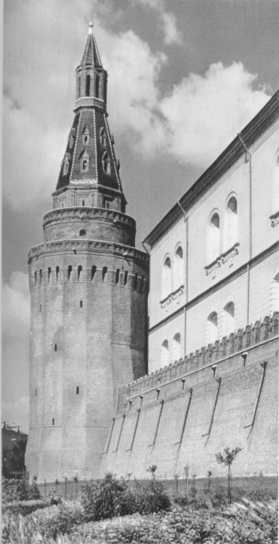
В 1812 году, когда отступавшие из Москвы французы взрывали кремлевские памятники, взрывная волна сорвала с Угловой Арсенальной башни верхний шатрик с вышкой, массив ее дал трещины. Башню отреставрировали уже в советское время, в 1946-1957 годах.
Высота ее со стороны Александровского сада - 60,2 метра.

После двухлетнего перерыва снова развернулась кипучая деятельность по возведению укреплений Кремля. На этот раз башни и стены строились вдоль болотистой речки Неглинной, крутой левый берег и непролазные топи которой уже сами по себе были серьезной преградой для нападения на Кремль с северо-запада. Работы были поручены Алевизу Фрязину. Он устроил на р. Неглинной пруды и выпрямил ее русло. В 1495 г. заложил вдоль нее новую стену "градную каменну возле Неглинны не по старой основе, града прибавиша".
Угловая Арсенальная (Собакина)
башня.

В том же 1495 г. была заложена Троицкая проездная башня с отводной стрельницей при ней. Троицкая башня - самая высокая башня Кремля - по значению считалась второй после Спасской. Как и Фроловская башня, она имеет двойные стены. Массивный четверик башни имеет шесть ярусов, в ее основании - двухъярусный подвал с мощными стенами. Все ярусы соединены друг с другом лестницами. Первоначально башня называлась Богоявленской, затем Знаменской, Куретной. Поуказу царя Алексея Михайловича в 1658 году она стала называться Троицкой по находящемуся рядом Троицкому монастырскому подворью.
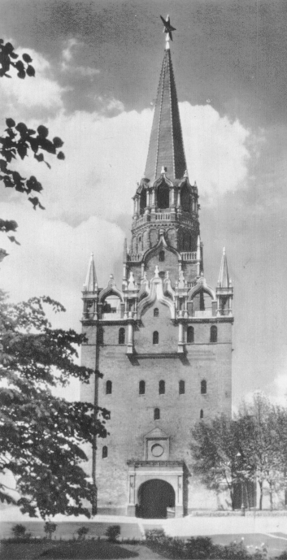
В 1516 году от стрельницы через реку Неглинную был построен каменный мост, соединивший Троицкую башню со сторожевой предмостной башней - Кутафьей. Ворота башни служили проездом к покоям царицы и царевен, ко двору патриарха, через них выходило духовенство встречать царя, возвращавшегося из походов.
В 1685 году башню надстроили многоярусным верхом, напоминающим своими очертаниями верх Спасской башни. Ее украшают декоративные башенки с флюгерами и стрельчатые арки. В 1686 году на башне установили часы - куранты. После пожара в Москве 1812 года поврежденные куранты уже не восстанавливались. В XIX веке в башне размещался архив министерства императорского двора.
Троицкая башня.
В 1937 году на Троицкой башне установили рубиновую звезду. Высота башни до звезды со стороны Кремля - 65,65 метра, со звездой - 69,3 метра. Со стороны Александровского сада высота башни до звезды составляет 76,35 метра, со звездой - 80 метров.

Подходы к Троицкой башне защищала башня Кутафья, единственная из сохранившихся предмостных укреплений Кремля. Сооружена она в 1516 году напротив Троицкой башни, в конце Троицкого моста, под руководством миланского архитектора Алевиза Фрязина. Невысокая, окруженная рвом и рекой, с единственными воротами, которые в минуты опасности наглухо закрывались подъемной частью моста, башня была грозной преградой для осаждавших крепость. Она имела бойницы подошвенного боя и машикули.
В XVI-XVII веках уровень воды в реке Неглинной был высоко поднят плотинами, так что вода окружала башню со всех сторон. Первоначальная высота ее над уровнем земли равнялась 18 метрам. Въехать в башню со стороны города можно было лишь по наклонному мосту.
Как считают историки, название "Кутафья" происходит от слова "кут" - укрытие, угол. Кутафья башня никогда не имела покрытия. В 1685 году ее увенчали ажурной короной с белокаменными деталями.
В 1668 году через башню устроили сквозной проезд из города на Троицкий мост, древние боковые ворота были заложены. С южной стороны была пристроена кордегардия.
В 1976-1977 годах башню отреставрировали, разобрали кордегардию, восстановили боковые арочные проемы и двухцветную окраску стен.
Высота башни со стороны города - 13,5 метра.

В 1495 г., одновременно с Троицкой башней на месте угловой башни Кремля времен Дмитрия Донского построена квадратная в пане, стройная по пропорциям Средняя Арсенальная башня. Древняя башня стояла довольно высоко на твердом грунте, благодаря чему менее других подверглась разрушениям. В XV-XVI веках около заново возведенной башни на реке Неглинной находились плотины.
В начале XVIII века, при возведении здания Арсенала, башня получила свое нынешнее название.
Наружная грань башни расчленена двумя плоскими вертикальными нишами. Верх четырехугольного объема завершается машикулями и парапетом с ширинками. Внутри башня имеет три яруса, перекрытых цилиндрическими сводами, которые соединены между собой лестницами.
В 1680 году башня была надстроена. Венчает ее сквозная смотрильная вышка с шатриком.
В 1812 году по проекту О. И. Бове у подножия башни был сооружен грот - одна из достопримечательностей Александровского сада.
Высота башни - 38,9 метра.

В том же 1495 году южнее Троицкой башни была возведена глухая строгая Комендантская башня, которую через два века, в 1676 - 1686 годах, надстроили.
Прежде она называлась Колымажной - от Колымажного двора, находившегося в Кремле. В XIX веке, когда в Кремле, неподалеку от башни поселился в Потешном дворце комендант Москвы, ее стали называть "Комендантская".
Высота Комендантской башни со стороны Александровского сада -41,25 метра.
Между Боровицкой и Комендантской башнями со стороны нынешнего Александровского сада расположена Оружейная башня, ранее называвшаяся Конюшенной. Она была выстроена в 1493-1495 годах рядом с царским конюшенным двором. Название "Оружейная" башня получила в 1851 году, когда на территории Кремля было сооружено здание Оружейной палаты.
Башня надстроена в 1676-1686 годах. Ее высота - 32,65 метра.

Все башни и стены вдоль р. Неглинной, между Боровицкими воротами и Собакиной (Угловой Арсенальной) башней, построены под общим руководством архитектора Алевиза Фрязина. Видимо, под его же руководством в том же году были дополнительно поставлены две башни в восточной стене Кремля: против собора Василия Блаженного на косогоре стройная и нарядная Набатная и между Спасскими и Никольскими воротами Сенатская.

Глухая Набатная башня внутри разделена на два яруса. Ее нижний ярус - сложное многокамерное помещение, связанное с ходовой частью стен лестницами. В 1676-1686 годах надстроена шатровым четырехгранным верхом.
На этой башне размещались колокола Спасского набата - противопожарной службы Кремля. Набатный колокол отлит мастером Иваном Моториным, о чем гласит надпись: " 1714 года июля в 6 день вылит сей набатный колокол из старого набатного колокола, который разбился Кремля города к Спасским воротам. Весу в нем 150 пуд."
С набатным колоколом связаны события Чумного бунта 1771 года, когда восставшие москвичи ударили в набат, созывая народ. Восстание было подавлено, и Екатерина II приказала вырвать язык у "смутьяна-колокола". Без языка колокол провисел на башне более 30 лет. В 1803 году его сняли и передали в Арсенал, а в 1851 году он поступил в Оружейную палату, где и хранится до наших дней.
Высота Набатной башни - 38 метров.

Сенатская башня была построена в 1491 году на Красной площади, между Фроловской и Никольской башнями. До конца XVI-XVII века она была безымянной, и только после завершения строительства в Кремле здания для Сената (1790 г., архитектор М. Ф. Казаков) ее стали называть Сенатской. Внутри основного объема башни имеются три яруса сводчатых помещений. Глухая, квадратная в плане башня в 1680 году была надстроена каменным шатром, его венчает золоченый флюгер.
Высота башни - 34,3 метра.
Грандиозный масштаб работ, осуществленных Иваном III в какие-нибудь десять лет, когда были возведены соборы и стены Кремля, очищена под плацдарм окружавшая его территория, вызывает удивление даже сегодня. Это был поистине могучий размах созидания, которого в то время не знала Западная Европа, поэтому в ее глазах Кремль явился символом мощи Московского государства.
Для того чтобы усилить оборону Кремля со стороны посада в 1508-1516 гг., при Василии III, вдоль восточной кремлевской стены по проекту Алевиза Фрязина вырыли, а затем облицевали кирпичом и камнем широкий и глубокий ров. Системой затворов и шлюзов этот ров соединялся с реками Москвой и Неглинной.

Московский Кремль хотя и строился под общим руководством итальянских инженеров и архитекторов, но в нем нет близких аналогий с итальянскими замками. Итальянские мастера почти полностью сохранили пространственно-планировочную композицию Кремля Дмитрия Донского, сложившуюся еще в 14 веке на основе традиций русского крепостного строительства и жизненных интересов города. Однако в отношении фортификационных устройств у Московского Кремля есть точки сближения с итальянскими крепостями, в частности, с Миланским замком, с которым его сравнивали иногда, особенно в 16 и 17 вв., до надстройки над башнями высоких шатров и некоторых их переделок. Круглые угловые башни, машикули "навесного боя", зубцы с "ласточкиными хвостами" и некоторые другие детали и теперь напоминают об участии с строительстве кремлевских стен выдающихся мастеров Италии.

Список литературы:

- Иванов В. “Московский Кремль”.(Москва,1971)

- Гончарова,Хамцов А. “ Стены и башни Кремля”.(Москва,1980)

- “История Москвы”. том 1(в шести томах) ; (Москва,1952-1959)

